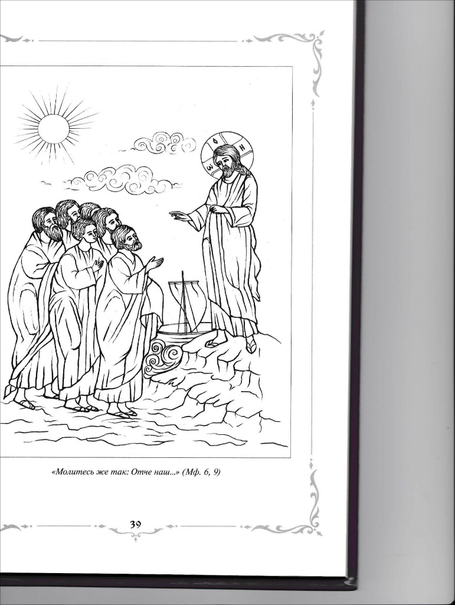*Занятие 21.*

**Постараемся понять молитву Господню!**

*О чем бы ты хотел попросить Бога? Запиши свою просьбу как молитву:*

В Евангелии говорится, что однажды ученики приступили к Господу с просьбой научить их молиться. На что Господь Иисус Христос ответил:

- Молитесь же так:

|  |  |
| --- | --- |
| Отче наш, Иже еси на Небесех! |  |
| Да святится имя Твое; |  |
| да приидет Царствие Твое; |  |
| да будет воля Твоя яко на Небеси, и на земли; |  |
| хлеб наш насущный даждь нам днесь; |  |
| и остави нам долги наша,  якоже и мы оставляем должником нашим; |  |
| и не введи нас во искушение, |  |
| но избави нас от лукаваго. |  |
| Яко Твое есть Царство и Сила и Слава во веки. **Аминь**. |  |

**Молитва Отче наш** называется **молитвой Господней**, потому что _____________________________________________________________________

|  |  |
| --- | --- |
| Признаем, что Бог свят | Признаем, что Бог свят |
| Просим пищу для души (Причастие) и тела | Просим пищу для души (Причастие) и тела |
| Признаем, что Бог на невидимом Небе | Признаем, что Бог на невидимом Небе |
| Признаем, что все мы дети Божии | Признаем, что все мы дети Божии |
| Хотим исполнить волю Божию | Хотим исполнить волю Божию |
| Истинно так | Истинно так |
| Просим избавить от лукавого | Просим избавить от лукавого |
| Просим, чтобы Бог простил наши грехи | Просим, чтобы Бог простил наши грехи |
| Просим, чтобы Бог освящал нашу жизнь | Просим, чтобы Бог освящал нашу жизнь |
| Просим, чтобы Бог помогал нам не совершить дурной поступок | Просим, чтобы Бог помогал нам не совершить дурной поступок |
| _________________________________________________________________________  _________________________________________________________________________  _________________________________________________________________________ | _________________________________________________________________________  _________________________________________________________________________  _________________________________________________________________________ |